Sujets L des épreuves Enseignement Scientifique
Session 2011 - Métropole

Durée de l'épreuve : 1 h 30
Coefficient : 2

L'usage de la calculatrice est strictement interdit.
Le candidat doit traiter la Partie I et un seul des thèmes de la partie II

THEME OBLIGATOIRE

Partie I : ALIMENTATION ET ENVIRONNEMENT (12 points)

Traitement de l'eau

Document 1 : Cycle de l'eau

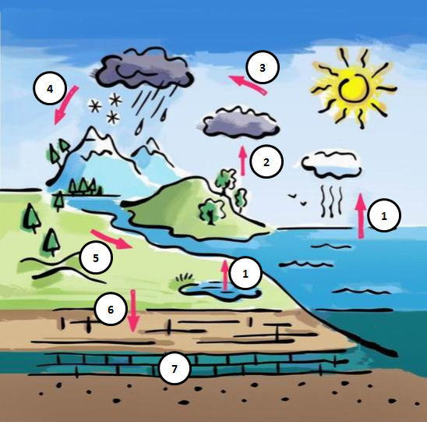

D'après le site http://www.swde.be/xml/fichefr-FLASH-O-NBCOL-3-/DC-1187-IDD--.htm/.
Légende :
1. Evaporation; 2 : Evapotranspiration ; 3 : Condensation; 4 : Précipitations;
5 : Ruissellement; 6 : Infiltration; 7 : Nappe phréatique

Question 1 : (Physique - Chimie) (0,5 point)
Restituer des connaissances

Dans le cas de la condensation, préciser l'état physique de l'eau avant et après le changement d'état.

Question 2 : (Physique - Chimie) (2 points)
Restituer des connaissances

Lors de la purification classique de l'eau potable, les étapes suivantes se succèdent: tamisage; floculation; décantation; filtration sur lit de sable; oxydation par l'ozone; filtration sur charbon actif; traitement par le dichlore actif.
a) Citer deux des étapes permettant d'éliminer les impuretés solides contenues dans l'eau.
b) Préciser deux étapes permettant de désinfecter l'eau.

Document 2 : Polluants de l'eau

Une enquête récente menée par Sophie Le Gall sur le thème de l'eau a traité des sujets suivants :
« Nous nous sommes arrêtés sur l'atrasine, un pesticide interdit depuis 2003 mais toujours présent dans les sols, notamment dans la Beauce et la Brie. C'est une pollution assez classique, disons, liée à un modèle économique. L'aluminium, utilisé comme agent de blanchiment de l'eau, permettait de mettre en question le mode de traitement, parfois synonyme de pollution, ce qui est assez paradoxal. Puis, avec le radon - [un gaz radioactif naturellement présent dans l'eau] -, nous voulions battre en brèche "idée selon laquelle ce qui est naturel est forcément bon. Enfin, la question du rejet des médicaments dans les eaux usées interroge sur un phénomène émergent. dont on a pris conscience très récemment.».
D'après informations recueillies par Sophie Le Gall, Journaliste

Question 3 : (Physique - Chimie) (1,5 point)
Extraire des informations à partir des documents

a) A partir du document 2, citer les quatre agents polluants étudiées par Sophie Le Gall.
b) A partir du document 2, préciser dans quel but l'aluminium est utilisé.

Document 3 : La filtration sur membrane, un procédé d'avenir

De nouvelles techniques, dites de séparation par membranes constituent une mini-révolution dans le domaine du traitement de l'eau. Leur principe consiste non plus à éliminer chimiquement les micropolluants mais à les extraire physiquement. Elles présentent en effet le très gros avantage de n'utiliser aucun réactif chimique, sauf pour leur entretien. Très fiables, elles permettent de traiter des eaux très polluées et de produire une eau très pure, sans goût désagréable ni mauvaise odeur, et de qualité constante, quelles que soient les variations de qualité de l'eau à traiter. Elles commencent depuis peu à être utilisées à grande échelle au niveau industriel. Le seul inconvénient de ces nouveaux traitements est leur coût élevé. Le principe d'action de ces membranes est simple puisqu'il consiste ni plus ni moins en un filtrage mécanique. [ ... ]
Lors de l'ultrafiltration, la membrane [filtrante] est constituée d'une multitude de pores microscopiques dont la taille est de l'ordre de 0,01 micromètre. L'eau à traiter circule sous pression et passe à travers les pores, exceptées les substances à l'encombrement trop important...

D'après informations recueillies sur le site: http://www.cnrs.fr/cw/dossiers/doseau/decouv/potable/filtrMem.htm

Question 4 : (Physique - Chimie) (1 point)
Interpréter des informations

a) Expliquer en quoi la filtration sur membrane (document 3) permet par exemple d'éviter la pollution par les pesticides citée dans le document 2.
b) Citer l'inconvénient majeur de l'ultrafiltration.

Document 4 : Analyse de l'eau du robinet et normes pour la dureté de l'eau

Ville | Nitrates | Pesticides | Fluor | Dureté | pH | Chlore total
Arras | 36 mg/L | 0,05 µg/L | 0,185 mg/L | 34°F | 7,35 | 0,17 mg/L
Toulouse | 4 mg/L | ND | ND | °F | 8,05 | 0,24 mg/L

ND : non détécté

Dureté < 10°F | 10°F < dureté < 20°F | 20°F < dureté < 30°F | 30°F < dureté
Eau très peu calcaire | Eau peu calcaire | Eau calcaire | Eau très calcaire

D'après informations recueillies sur les sites: http://www.sante-sports.gouv.frlresultats-du-controle-sanitaire-de-Ia-qualite-de-I-eau-potable.html
https ://www.service-client.veoliaeau.fr/site/veolia/ Accueil/origine-qualité-eau.

Question 5 : (Physique - Chimie) (3 points)
Interpréter des informations et utiliser ses connaissances

a) Citer les noms et les formules chimiques des deux espèces chimiques responsables de la dureté de l'eau.
b) A partir du document 4, préciser la ville (Arras ou Toulouse) où l'eau est la plus « calcaire». Justifier.
c) Donner un avantage et un inconvénient d'une eau « calcaire ».

Question 6 : (Physique - Chimie) (1 point)
Interpréter des informations et utiliser ses connaissances

a) A partir du document 4 et de vos connaissances, préciser quelle information peut être déduite de la valeur du pH de l'eau de Toulouse? Justifier.
b) Comment expliquer la présence de chlore dans l'analyse de l'eau du robinet du document 4 ?

Question 7 : (Physique - Chimie) (1 point)
Interpréter des informations et utiliser ses connaissances

a) Contrairement aux macroéléments (carbone, oxygène, calcium, ... ), le fluor est un élément chimique minéral présent en très faible quantité dans les organismes vivants mais il est néanmoins indispensable à la vie. A quelle catégorie d'éléments le fluor appartient-il?
b) L'apport journalier en fluor doit être de 3 mg. En faisant l'hypothèse que le fluor ne provient que de l'eau du robinet, calculer combien il faut boire de litres d'eau à Arras pour avoir son apport journalier. Justifier. ?

Question 8 : (SVT) (2 points)
Restituer ses connaissances

Définir ce qu'est un agrosystème et préciser l'action des pesticides dans son fonctionnement.

THEME AU CHOIX
Partie II : DU GÉNOTYPE AU PHÉNOTYPE, APPLICATIONS BIOTECHNOLOGIQUES (8 points)

Le cuivre dans l'organisme

Le cuivre est un élément naturellement présent dans divers aliments comme le foie, le chocolat, le poisson ... Dans l'organisme, il est indispensable à la fabrication de protéines et il intervient dans la croissance, la solidité des os et le fonctionnement des globules rouges et blancs.

Document 1 : Le trajet du cuivre en excès dans l'organisme
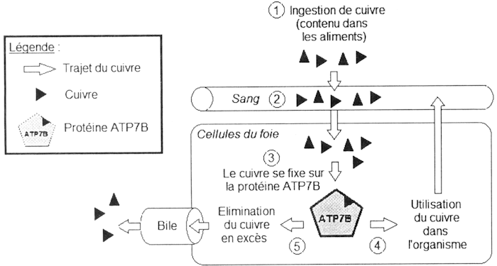

Document 2 : La maladie de Wilson

La maladie de Wilson se distingue par l'accumulation toxique de cuivre dans l'organisme. Cette maladie génétique peut être traitée efficacement. Mais, en l'absence de traitement, elle entraîne des troubles neurologiques (tremblements, difficultés de langage, raideur. .. ), une atteinte du foie potentiellement dangereuse, des problèmes au niveau des yeux et des reins.
Cette maladie se caractérise en particulier par une perturbation : la protéine ATP7B présente une anomalie qui la rend non fonctionnelle. Le cuivre en excès dans les cellules du foie n'est donc plus éliminé au niveau de la bile et va s'accumuler. Cela peut durer ainsi quelques années, mais peu à peu, le cuivre sous sa forme libre très toxique, va être libéré dans le sang et provoquer les symptômes de la maladie.
La fabrication du transporteur ATP78 est « commandée» par un gène appelé ATP7B (situé sur le chromosome 13).
Ce gène est muté chez les personnes atteintes de la maladie de Wilson. Il entraîne la production d'une protéine ATP7B inefficace

D'après http://www.orphanet.fr: base de données en ligne sur les maladies rares et les médicaments orphelins. Copyright, INSERM 1997, et http://www.has-sante.fr. Haute Autorité de Santé (modifiés)

Question 1 (SVT) (3 points)
Saisir des données et utiliser des connaissances

En utilisant les données des documents 1 et 2, montrer que le phénotype de l'individu atteint de la maladie de Wilson se définit à trois échelles d'observation: organisme, cellule, molécule.

Question 2 (SVT) (2 points)
Mettre en relation des données

A partir des informations apportées par les documents, montrer que l'accumulation de cuivre associée à la maladie de Wilson présente une origine génétique.

Question 3 (SVT) (3 points)
Restituer des connaissances

A partir de vos connaissances, définir ce qu'est un gène et expliquer la relation gène-protéine. Vous préciserez l'importance du code génétique.

Partie II : PLACE DE L'HOMME DANS L'ÉVOLUTION (8 points)

La phylogénie moléculaire

La phylogénie moléculaire permet d'établir des liens de parenté entre espèces en comparant les séquences de leurs protéines, comme par exemple la myoglobine. La myoglobine est une protéine présente dans les muscles et qui est formée d'une seule chaîne d'acides aminés

Document 1 : Les protéines des autres animaux ressemblent-elles aux nôtres ?

« Celles des singes beaucoup, celles des escargots un peu moins ... De nombreuses protéines de fonction fondamentale se retrouvent en fait dans tous les organismes que nous connaissons: même si leur composition en acides aminés diffère, elles se ressemblent beaucoup dans leur forme extérieure. Le degré de parenté entre les organismes se reflète dans le degré de parenté entre leurs protéines: pour des protéines apparentées, l'identité d'acides aminés en une position spécifique varie entre 30 % et 100 %.
Tous les organismes ( ... ) produisent et utilisent au minimum quelques centaines de protéines communes, ce qui signifie que le rôle et la répartition des tâches entre ( ... ) les protéines étaient déjà mis en place à l'époque de l'espèce ancestrale la plus lointaine commune à toutes les espèces actuelles ( ... ) »

Extrait d'un article de La Recherche de Michael Groß, Véronique Receveur

Question 1 (SVT) (3 points)
Exploiter un texte - Mobiliser des connaissances

a) En vous appuyant sur les informations du document 1, relever l'argument en faveur d'une origine commune des espèces.
b) Expliquer à l'aide du document 1 et de vos connaissances, le principe utilisé pour déterminer le degré de parenté entre les organismes à partir de l'étude de leurs protéines.

Document 2 : Tableau de comparaison des séquences d'acides aminés de la myoglobine chez quatre vertébrés différents

Les chiffres indiquent le nombre de d'acides aminés différents.

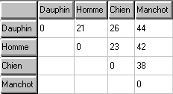
On précise que la myoglobine présente 153 acides aminés chez l'Homme, le dauphin, le chien et le manchot.

D'après Phylogène, INRP
Question 2 (SVT) (2 points)
Saisir des données - Comprendre un document

En vous appuyant sur le document 2, déterminer les deux organismes vivants qui présentent des liens de parenté plus étroits entre eux. Justifier votre réponse.

Question 3 (SVT) (3 points)
Mobiliser des connaissances

Indiquer à l'aide de vos connaissances, les mécanismes qui au cours de l'évolution ont conduit à la création de protéines différentes comme les variantes de la myoglobine.

